1. Buat Prosedur Kerja (Bussiness process) mrnggunakan BPMN!

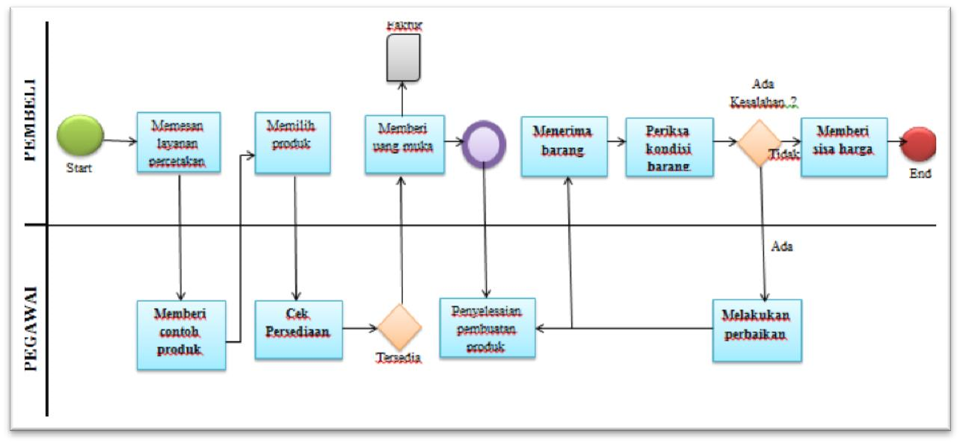

1. Buat Analisis Dokumen Lengkap Dengan Deskripsi Dokumen!

|  |  |  |
| --- | --- | --- |
| • | Nama dokumen | : Nota Penjualan |
|  | Fungsi | : Biar mengetahui banyaknya pemasukan |
|  | Sumber | : Pegawai |
|  | Distribusi | : Pegawai ke pemilik percetakan |
|  | Rangkap | : Satu |
|  | Bentuk | : Dokumen |
| • | Nama Dokumen | : Nota pembelian barang |
|  | Fungsi | : Biar mengetahui banyaknya pengeluaran |
|  | Sumber | : Pegawai |
|  | Distribusi | : Pegawai ke pemilik percetakan |
|  | Rangkap | : Satu |
|  | Bentuk | : Dokumen |

1. Buat Bussiness rule-nya!
   * Facts

Setiap hasil dari pecetakan tidak ada cacat, dan apabila ada yang cacat maka akan diulang. Karena mengutamakan kualitas

* + Constraints

Pembeli yag mencetak lebih dari 5 cetakan dengan ukuran besar maka akan mendapatkan diskon

* + Action Anable

Jika pembeli melakukan percetakan dengan ukuran yang besar makan tawarkan benner dengan kualitas yang baik agar gambar tidak pecah

* + Inferences

Jika pembeli tidak memberi uang muka(DP), bisa aja ditipu

* + Computation

Diskon 30 % untuk pembeli jika melakukan percetakan dengan ukuran minimal 1m x 1m

1. Buat User Requirement-nya!
   * Bukti penjualan harus ada tiap ada pembeli
   * Laporan rekap untuk pembelian barang di percetakan harus ada tiap bulan
   * Laporan rekap pembelian dari customer harus ada tiap bulan